**中国科学技术大学计算机学院**

**《数字电路实验》报告**



实验题目： __Logisim 入门 _

学生姓名：______徐奥_______

学生学号：____PB20061343___

完成日期：2021年10月14日

计算机实验教学中心制

2020年09月

【实验题目】

学习与原理图设计、功能验证相关的工具——Logisim，并且学习基本逻辑们电路的相关知识。

【实验目的】

1. 能够自行搭建Logisim实验环境。
2. 熟悉Logisim的各种基础器件和基本操作。
3. 能够使用Logisim搭建组合逻辑电路并进行仿真。
4. 能够使用封装子电路并进行电路设计。

【实验环境】

1. PC一台：Windows或Linux操作系统/Java运行环境（jre）
2. Logisim仿真工具
3. vlab.ustc.edu.cn

【实验过程】

1. 在学校提供的平台上新建一台虚拟机，上面已经预装了Logisim.双击即可打开
2. 熟悉Logisim界面，Logisim主界面包括：菜单栏、工具栏、管理窗、属性表、画布。
3. 熟悉Logisim基本操作，了解按钮、LED、输入管脚、输出管脚、多位宽信号、探针、分线器、基本逻辑门等各类组件，以及不同颜色的线缆所代表的含义。
4. 模块封装。在画布中连接好电路，点击工具栏中的编辑电路封装图标，即可进入电路封装编辑页面。电路封装编辑结束，可在其他电路文件中使用该模块。

【实验练习】

**题目1**.使用LED点阵显示出自己的姓（徐）。

我采用的是16*15的点阵，首先先设计自己的姓氏对应的点阵，然后依次将对应位置的0置为1，点亮LED。如图1.

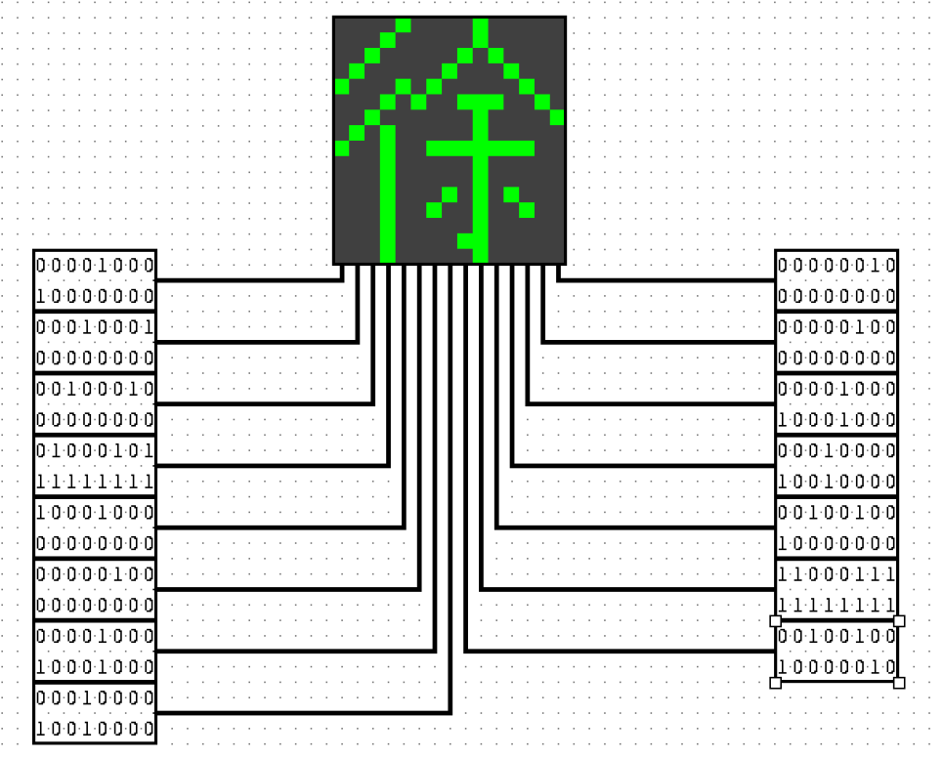

**图1**

**题目2**.使用若干个共阴极七段数码管显示出自己的学号。

如图2.

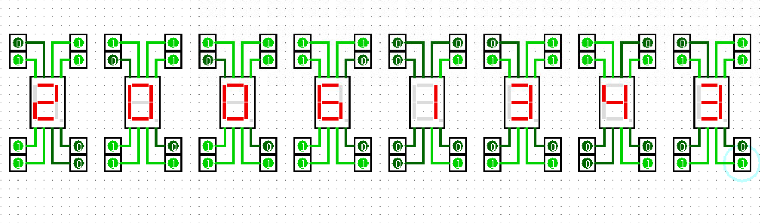

**图2**

**题目3**.用晶体管搭建与、或、非逻辑门。

（1）与门

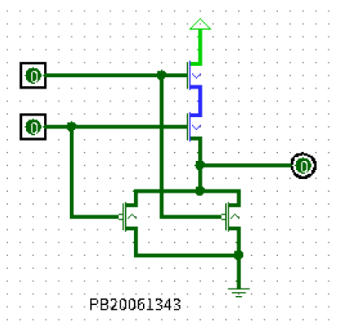

**图3**

分析行为特性：此电路，只有当两输入均为1时输出才为1，否则为1，所以是2输入与门。

（2）或门

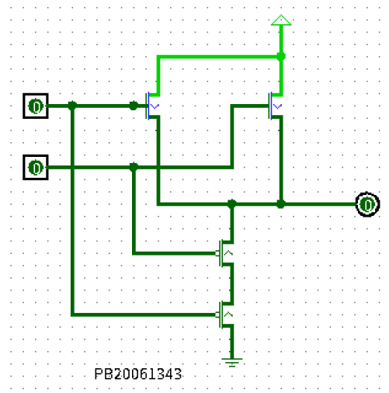

**图4**

分析行为特性：此电路，只要某一个输入为1，输出就为1，只有当输入都为0时，输出为0，所以为2输入或门。

（3）非门

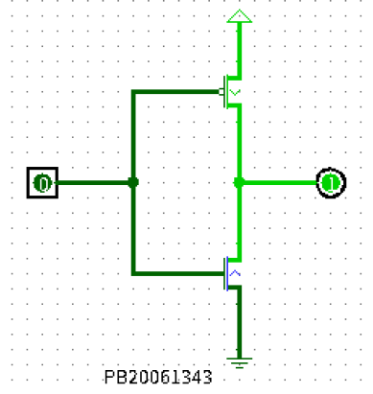

**图5**

分析行为特性：此电路，当输入为1时，输出为0，当输入为0时，输出为1，所以为非门。

**题目4**.将与或非门封装，并设计1bit位宽的二选一选择器，设计2bit位宽的四选一选择器。

（1）将与、或、非门进行封装。

设计好门电路后，点击如图6所示的编辑电路封装图标，进行电路封装，修改电路封装样式，并对管脚添加注释。

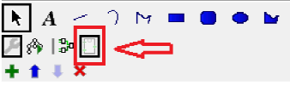

**图6**

与或非门的封装结果分别如图7、8、9所示。

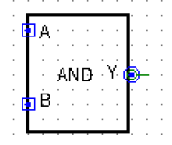 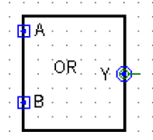 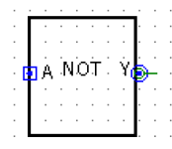

**图7 图8 图9**

（2）设计1bit位宽的二选一选择器

1bit位宽的二选一选择器，共三个输入A,B以及选择信号S，均为1bit位宽。当S=0时，输出A,当S=1时，输出B，用两个与门，一个或门，和一个非门组成。如图10.

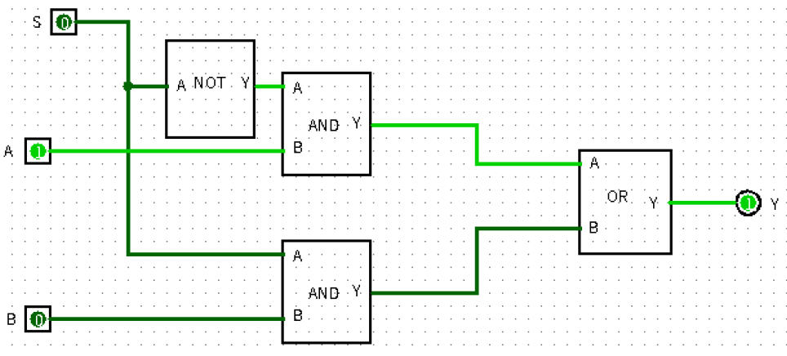

**图10**

（3）设计2bit位宽的四选一选择器

首先设计1bit位宽的四选一数据选择器，共有四个数据信号输入，两个选择信号输入，将之前设计的二选一选择器进行封装，使用三次，完成四选一功能。如图11所示。

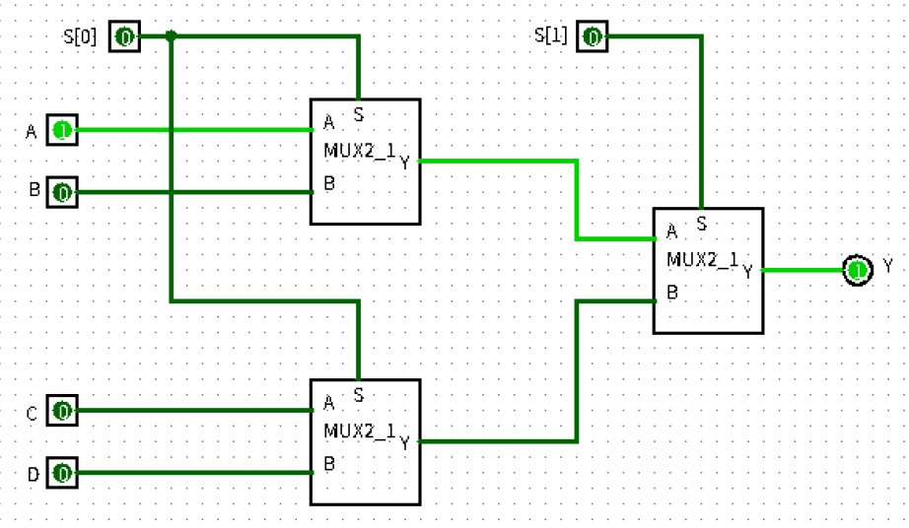

**图11**

将1bit的四选一数据选择器进行封装，用两个四选一数据选择器组合成2bit位宽的四选一选择器，如图12所示。

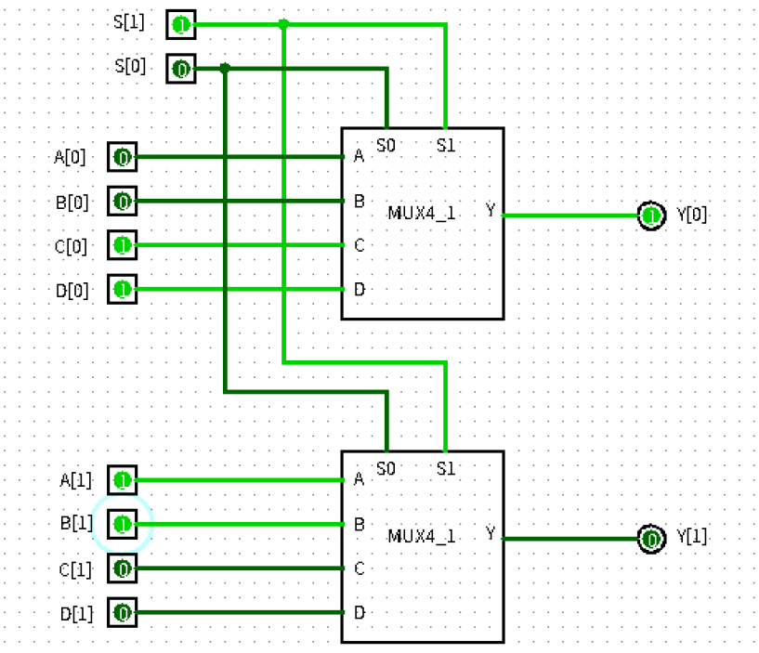

**图12**

所以，共需要与门12个，或门6个，非门

【总结与思考】

1. 通过本次实验，我加深了对逻辑门的认识，了解了晶体管是通过怎样的形式组合成各类基础逻辑门。
2. 通过多个具体实例，初步掌握了对Logisim的使用，包括如何改变输入位宽、如何旋转晶体管、如何对自己连接的模块进行封装等等。
3. 加深了对“封装”的认识。通过封装，可以大大减少重复工作量，并且可以增加电路的可读性，使电路更清晰。并且只要保证封装好的模块内部不出错，采用这个模块时也基本不会有BUG，但如果是每次使用都重新连一遍电路，出错的可能性将大大提高。通过本次实验，逐渐拥有了模块化的思想。
4. 本次实验较为简单，任务量适中，不过有些地方稍有一些麻烦，比如用LED点阵设计自己名字时，需要设计每一个点的点亮或熄灭，并且要在输入引脚的具体bit位进行置1.建议今后这里可以的要求可以宽泛一些。